1. Откройте в редакторе описанный класс DatabaseSeeder. Изучите его.

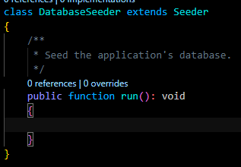

1. Добавьте данные в таблицу с юзерами.

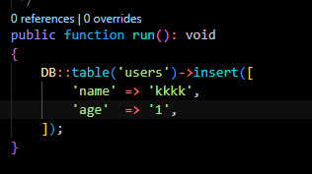

1. Заполните таблицу с юзерами 10-ю записями со случайными строками.

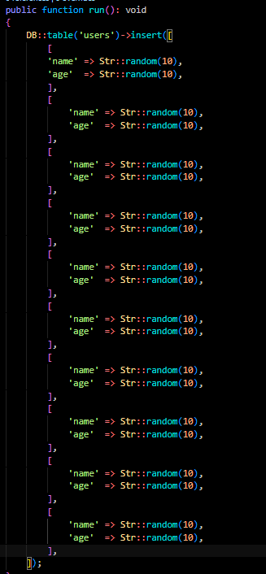

1. Заполните таблицу с юзерами, сгенерировав емейлы по изученному принципу.

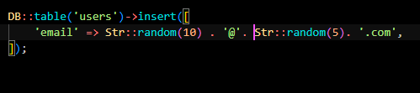

1. Выполните вставку 10 юзеров, захешировав их пароли.

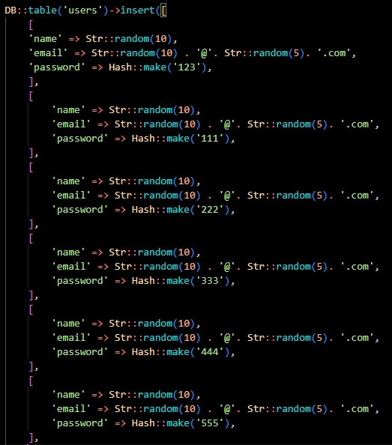

1. Сделайте отдельный сидер для таблицы с юзерами.



1. Сделайте отдельный сидер для таблицы с городами.

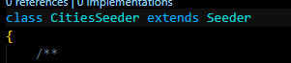

1. Сделайте отдельный сидер для таблицы со странами.

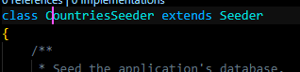

1. Пропишите в основном сидере сидер с для юзеров, сидер для городов и сидер для стран.

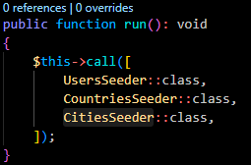

1. Выполните полное перестроение БД.

